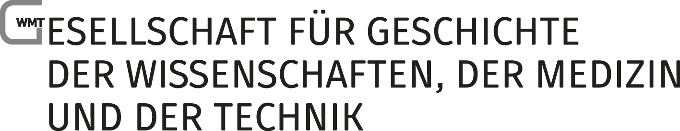

Antrag auf Reisekostenzuschuss

Wer sowohl am Driburger Kreis als auch an der Tagung der GWMT 2022 in Erfurt teilnimmt, kann von der GWMT einen Reisekostenzuschuss erhalten. Bitte dieses Formular ausfüllen und bis zum 1.8.2022 per E-Mail schicken an:

die Schriftführerin der GWMT, PD Dr. Nadine Metzger: nadine.metzger@fau.de

Hiermit beantrage ich einen Reisekostenzuschuss für meine Teilnahme
am Treffen des Driburger Kreises und der Jahrestagung der GWMT 2022 in Erfurt.

Hochschule/Institut:
Name, Vorname:
Postanschrift:
E-Mail-Adresse:
Bank:
IBAN:

..............................., ....................................................
Ort, Datum Unterschrift

